Сценарий спортивного развлечения

Средняя группа

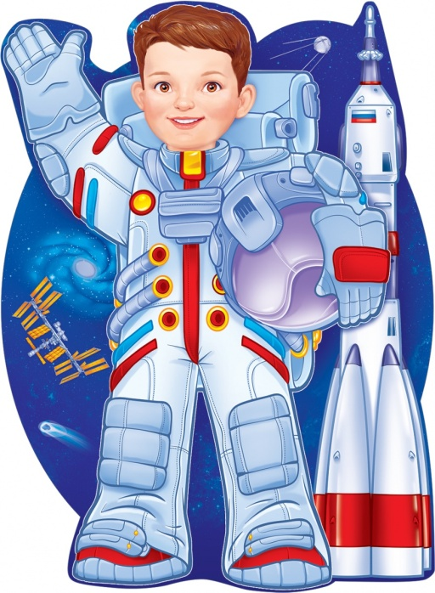

Сценарий спортивного развлечения, посвященного дню космонавтики

«КОСМИЧЕСКОЕ ПУТЕШЕСТВИЕ»

*Задачи:*

1. Расширять представление о космосе;
2. Формировать навыки здорового образа жизни;
3. Развивать физические качества (быстроту, ловкость, силу, выносливость);
4. Способствовать сплочению детского коллектива, создать ситуацию эмоционального благополучия в форме игровой деятельности.

*Ход спортивного развлечения.*

 Под музыку дети заходят в зал на построение.

**Ведущий:**12 апреля наша страна отмечает День космонавтики. В этот день в 1961 году в космос впервые в мире на космическом корабле «Восток» поднялся человек. Это был наш соотечественник. Кто знает, как его звали?

**Дети:**Юрий Алексеевич Гагарин.

**Ведущий:** Он летчик отважный и смелый,

Прославил страну на весь мир.

Гагарин был первым на свете,

Кто в космос однажды полет совершил.

Мальчишкам на нашей планете

Мечту космонавтами стать подарил.

Теперь я горжусь тем, что знаю,

Кем же был Юрий Гагарин.

Спросите меня, отвечу вам гордо:

Он - космонавт, первым вышедший к звездам!

Мы сегодня Вам предлагаем отправиться в космический полет к планетам нашей солнечной системы.

*Дети делятся на 2 команды «Звезда» и «Спутник» (команды заранее готовят девизы и эмблемы).*

*Девиз для команды «Звезда»:*

Далекие звезды на небе горят,

Зовут они в гости ребят,

Собраться в дорожку недолго для нас,

И вот мы к полету готовы сейчас!

*Девиз для команды «Спутник»:*

Чтобы в космос и к звездам

Далеким летать,

Мы готовы сейчас

Вам себя показать,

И в заданьях веселых

Лишь побеждать!

**Ведущий:**  Команды готовы?

**Дети:** да!

Ведущий:  Тогда, в путь!

*Эстафеты:*

1. *«Выход в открытый космос» (прохождение полосы препятствий)*

    Описание эстафеты: первый ребенок бежит, преодолевая полосу      препятствий (подлезание в тоннель, подлезть в обруч установленный на высоте 60см, затем перешагнуть во второй), затем оббежать стойку(фишку) и вернуться по прямой обратно, передать эстафету следующему игроку.

1. *«Млечный путь».*

Описание эстафеты: Дети становятся. Каждой команде выдается по две звезды. По сигналу пары стартуют, один ребенок выкладывает из звезд дорожку, а другой ребенок шагает по звездной дорожке, доходят до космического маяка(фишки) и обратно возвращаются, бегом взявшись за руки.

1. *«Пройди по млечному пути» (по лунной дорожке)*

Описание эстафеты: Дети должны пройти по канату до фишки и вернуться по прямой обратно, передать эстафету следующему игроку.

**Ведущий:** Мы немного отдохнём и загадки разгадывать начнём!

*загадки:*  
1. Первый в космос он летал,  
Каждый в мире его знал!  
(Гагарин)  
  
2. Самая большая звезда,  
Ее мы видим из окна,  
Она теплом нас согревает,  
И каждый в мире ее знает!  
(Солнце)  
  
3. Появляется на небе,  
Когда светят фонари,  
Из окна ее ты видишь,  
Ну же, быстро назови!  
(Луна)  
  
4. На планете есть вода,  
Материки, дома, леса,  
Мы на ней с тобой живем,  
Назови скорей наш дом!  
(Земля)  
  
5. Яркий хвост из света,  
По небу несется,  
Если с чем-нибудь столкнется,  
Обязательно взорвется!  
(Комета)  
  
6. С него корабли улетают,  
Как это место все называют?  
(Космодром)

1. *«Сбей звезду».*

Описание эстафеты: Дети должны мешочком попасть в вертикальную цель, где висит звезда нужно сбить звезду(попасть в неё).

1. *«Сбор камней для научных исследований»*

Описание: По сигналу пары стартуют, один ребенок надевает рюкзак, а другой ребенок по сигналу начинает собирать камни (шарики) в рюкзак своему напарнику команд за 30 сек. (можно распределить шарики по цветам).

6*.«Передай метеорит»*

По сигналу команды передают друг другу над головой фитбол, а обратно между ног. Нужно не уронить фитбол(метеорит).

*Подвижная игра «Ракета»*

Описание: Ждет нас быстрая ракета,  
Для прогулок по планетам,  
На какую захотим,  
На такую полетим.  
Но в игре один секрет:   
Опоздавшим места нет!   
*Все разбегаются по обручам. Обручей меньше на один чем детей.*

**Ведущий:** Если будете стараться, спортом дружно заниматься, то тогда, если захотите, в космос тоже полетите.

Поведение итогов. Вручение медалей.